深爱中国，被鲁迅排斥的诺贝尔奖得主，晚年因被中国拒签抑郁而终

在众多获得诺贝尔文学奖的作家中，赛珍珠是极其特殊的一位。
她的特殊在于，几乎每一位作家都是因获得此奖项而受到国家尊重，她却因为诺贝尔奖和作品而遭到来自她两个母国（中国和美国）的不待见。
让赛珍珠斩获诺贝尔文学奖的是她的中国题材作品《大地三部曲》等系列，诺贝尔颁奖委员会当时给她的评语是：“对中国农民生活进行了丰富与真实的史诗般描述，且在传记方面有杰出作品”。
可这个评语，被美国国籍的赛珍珠称作故乡的中国的人民却并不认同，他们认为她的作品丑化了中国人。鲁迅在提到赛珍珠及其作品时毫不客气地评价说：
“她自谓视中国如祖国，然而看她的作品，毕竟是一位生长中国的美国女教士的立场而已，所以她之称许《寄庐》，也无足怪，因为她所觉得的，还不过一点浮面的情形。”
很显然，鲁迅对这个同行很有些排斥。与鲁迅同时代的作家对赛珍珠的态度也普遍比较负面，巴金在《鲁迅风》上，也曾坦率表白：“我从来对赛珍珠没有好感……她得了诺贝尔奖金以后还是原来的赛珍珠。”
更多的中国作家则认为：赛珍珠的作品把握不了中国农村的经济结构，不能揭示中国农民悲剧命运的根由，忽略了中国与帝国主义间的矛盾，而去美化外国人。
在中国人觉得她美化外国人时，外国人，包括她母国美国的人民则认为：她过于亲中国。
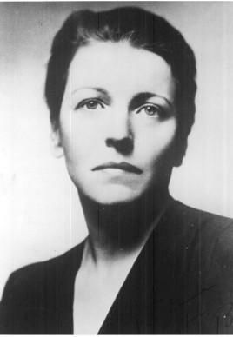
新中国成立后，因为时局的关系，被认为亲中国的她被美国排斥了很长时间。与此同时，她在中国的形象，依旧很负面。
赛珍珠这种尴尬处境看似很让人难以理解，但若翻开她的人生履历，世人将发现，这一切的一切背后都有其必然性。
赛珍珠是金发碧眼高鼻梁的美国人，可因为年仅四个月时便被父母带到中国并在此生活了近四十年，所以她在骨子里非常中国。
赛珍珠的父母是美国传教士，也是基于此，她才会被带到中国。
赛珍珠来到中国江苏镇江这年，是1892年，此时的中国正处于晚清时期。
她在镇江度过了她整个的童年，从其自传可以看出，这期间她的成长轨迹和普通的中国孩子一般无二：新年吃米粉糕、春天吃用芦叶包的粽子和切成片的咸鸭蛋，秋天温酒吃螃蟹，日常零食是精美的芝麻糖。
童年时期的赛珍珠快乐极了，白日里，她经常与她的中国伙伴一起在门前的山坡打仗、过家家，偶尔也到山上野餐或沿着山间小路追逐货郎担。
白皮肤的赛珍珠慢慢把自己当成了中国人，只偶尔在新认识伙伴诧异的眼神里，或者揽镜自照时，她才觉得自己和普通中国人似乎有那么一点点不一样。
可这些她从未在意过，她的中文说得比谁都好，这足以瞬间拉近她和周围中国人的关系。
因为自小生活在中国，但家庭教育又较为西化，赛珍珠对中国的一切都有不一样的看法。父亲带她去乡村传教时，她的目光从来不放在优美的风景上，她更多地将眼光放在人事上。
因为跟着父亲去农村传教，赛珍珠对农民有了很深的感情。每每看到农民们艰难耕种，看到他们在磨盘前汗流浃背，她的心就会揪成一团。
因为同情这些劳苦的人，每次随父亲去农村，赛珍珠就会忍不住多看他们几眼。这些善良、穷苦的农民们对这个会说中国话的洋娃娃总是很友好，因为这份友好，赛珍珠对他们的同情便更甚了。
一次，赛珍珠和父亲从农村准备回去时，一个和她差不多大小的男孩用脏脏的小手捧来了几颗还带着黑印的野果。父亲点头应允后，赛珍珠宝贝地接过果子。
见那些果子被捧在了赛珍珠白胖的小手上，小男孩的脸上瞬间笑开了花，赛珍珠也不自主跟着笑了，那一刻，阳光打在他们周身，他们都只觉世界温暖极了。
那次回城路上，赛珍珠一边吃着香甜的不知名果子一边问父亲：“他们那样穷苦，可他们还在给予。”父亲听完后轻轻拥着女儿道：“主会保佑他们，主会保佑一切善良的人。”赛珍珠点点头。
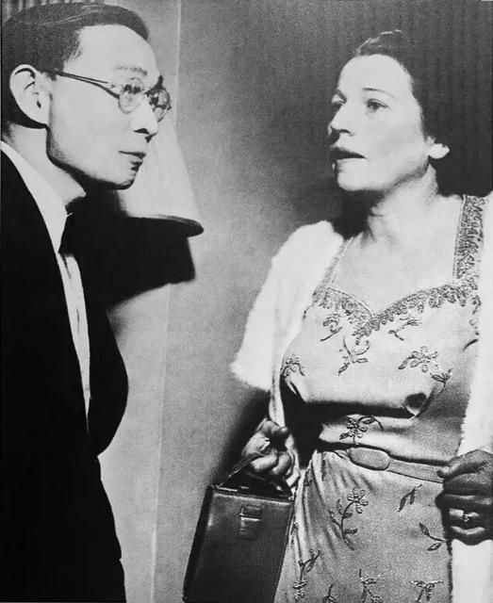
赛珍珠与昔日好友林语堂（后隔阂）
可很快，随着年岁的增长，赛珍珠开始意识到：主保佑不了他们。
随着清政府的日益腐败，动荡随之到来，农民的生活更加水深火热。
耳闻目睹这一切的赛珍珠心里充满了感慨，也是在这期间，她在清政府统治感到失望的同时也清楚地意识到，自己的身份发生了微妙的变化。
八国联军侵华后，中国民众开始对外国人充满敌意，赛珍珠的金发碧眼很快让她在中国的生活变得不那么容易起来。
赛珍珠依旧说中国话，吃中国食物，可中国民众对她的态度却发生了翻天覆地的变化。他们开始叫她“洋鬼子”“帝国主义”，这些都还不是赛珍珠最难受的，她最难受的是因为她的长相，她热爱并且以之为伍的中国朋友们也开始排斥她。
1900年，八国联军侵华后义和团运动爆发，迫于形势，赛珍珠首次回到美国故乡，1902年重返中国镇江。
被迫回到美国的两年里，赛珍珠哪里都觉得不自主，她无时无刻不想念那个养育她长大的故乡中国。她想念那里的山水，想念那里的伙伴，就连她的胃也无时不刻不惦念着那里的美食。
“我们什么时候可以回家？”当赛珍珠这样问向父亲时，她正身在美国，他的父亲虽然有些诧异，却也非常理解，他没有责备她，只是很委婉地提醒她道：“这里也是你的家。”赛珍珠听完后很木然地转头看向窗外。
两年后的1902年，赛珍珠再次随父母回到了她热爱的中国。重新踏上中国这片土地的那一刻，她的心情极其复杂。和她的祖国美国相比，这里太贫穷落后了，她的家乡美国大街上到处是汽车，可这里随处可见的是牛车、马车、人力车……
赛珍珠那个祖国正在富饶中，可这个故乡之国却贫病交困。
再次回到中国后，心被巨大对比触动的赛珍珠开始将自己的情绪诉诸笔端。早已学习了中文和中国古典名著的赛珍珠开始尝试用中国小说的写作手法写作。
你看，在写作上，她也依旧是个中国人。若你翻开她的文，你会发现，那字句那谋篇，活脱脱就是中国作家的手法。因为喜欢中国的文化历史，赛珍珠还索性将自己的名字由珀尔·巴克改成了赛珍珠。
原本，赛珍珠的父亲想让她继承自己的衣钵在中国传教，他也知道女儿和他一样有一颗悲天悯人的心。那是作为一个传教士的最重要素养，可随着时间的推移，父亲渐渐发现，女儿对传教可以最大限度帮助中国人的说法产生了质疑。
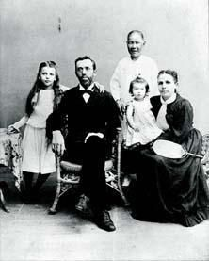
赛珍珠全家福
而另一方面，赛珍珠也在中国民众对她的误解中生出了让中美互相了解的愿望。她无数次大喊：“侵入中国的那些外国人是一些我们也不知道是谁的角色，他们代表不了我们，我们热爱和平、热爱中国。”
可她的声音，总是会迅速被埋没掉。
赛珍珠对中国人把她当外人而非亲人很不能接受，她的这种情愫，大概只有那些打小便被送给养父母养育而不被当成骨肉的人能理解了。
对于赛珍珠而言，美国更像她的亲生母亲，生了她给了她身体，她也热爱她，可无奈因为她是养母中国养育大的，所以她对中国母亲的感情更深。
也因为感情深厚，她对中国民众对她的态度才有了期望。
作为两个国家的孩子，赛珍珠比谁都希望中国和美国有良好的关系。毕竟，只有这样，她的内心情感才可以实现统一。
可现实终究一次次让她失望了，但失望不代表不抱希望，赛珍珠明白了这些后始终对这种美好未来怀抱着希望。
“我要去做教育，教育可以救中国，我还要教中国的孩子英文，让他们更好地了解美国，我要教美国人中文，让他们了解中国。”赛珍珠这样告诉父亲，那一刻，父亲心里虽然有对她不肯做传教士的一丝失望，但看着她一脸的兴奋，他还是点点头表示了支持。
说到做到，从学校毕业后的赛珍珠真的就做了教育了。
婚后不久的1921年，她的丈夫在金陵大学教农业，她则教授英语和教育学，此后，他们便住进了金陵大学（今南京大学）校内一幢单门独院的小楼。
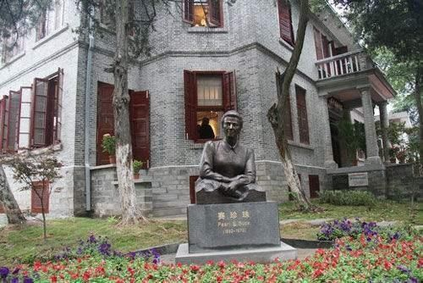
赛珍珠故居
生活安定后，赛珍珠开始利用闲暇时间写作。她的写作表面看是业余爱好，实际是内心强烈欲求的结果。而这个欲求说到底很简单，就是想把她看到的中国以艺术的手法告诉全世界。
没错，她想让美国人了解中国，这种“想”和她在课堂上告诉中国学生“美国是怎样的”的欲求，同在一条生命线上。
“了解”是一切交往的桥梁，赛珍珠想让她爱着的中国和美国之间也有一座桥梁。那是她的理想，想想，谁会不想家庭和睦呢？在她那里，中国和美国都是她的家。
对于赛珍珠而言，她最不忍见的就是中国和美国不睦。她毕生的理想是可以在两个国家间自由来去，想生母了在美国，想养母了，就去中国。
可人生不如意的寻常事尚且十之八九，何况，这种带着巨大理想主义色彩的不寻常事呢。很快，赛珍珠的这个理想便遭遇了困窘。
伴随着北伐军的攻克南京，动荡进一步爆发，赛珍珠沦为了“洋难民”。被迫流离一年多再回到南京的家园时，整个院落已经成了马厩和“公厕”。
好在，老天垂青，她竟在破落不堪里找到了她存起来的一个木箱，木箱里装着的正是她在母亲过世后写就的《异邦客》，这是一部描述赛珍珠对“天下一家”未来理想世界设想的作品。
所有的东西都遭到破坏或者已经被劫匪掠走，可只有这部作品留了下来。那一刻，赛珍珠整个人都陷入了一种难以言说的复杂情绪中，她喃喃念到：“这是老天的旨意啊！”
当这句很东方的“老天的旨意”从赛珍珠口中被吐出时，她心里那个坚持促进中美友好交往、天下一家的欲念再次被强化了，这一次，它正式被上升到了执念的程度。
这之后不久，赛珍珠以极快的速度完成了记录中国真实农村城市的新作《王龙》，这部后来被更名为《大地》的作品在美国被发表后便引发了巨大反响。1932年，它成为美国最畅销的作品。
在中国得知这个好消息后的赛珍珠高兴极了，她带着那种促成了中美相互了解的喜悦迅速投入了新的创作。在那个没有互联网的年代，美国人就这样通过她的作品开始对中国有了最初的认识。
因为种种原因，赛珍珠于1934年再次回到了美国。
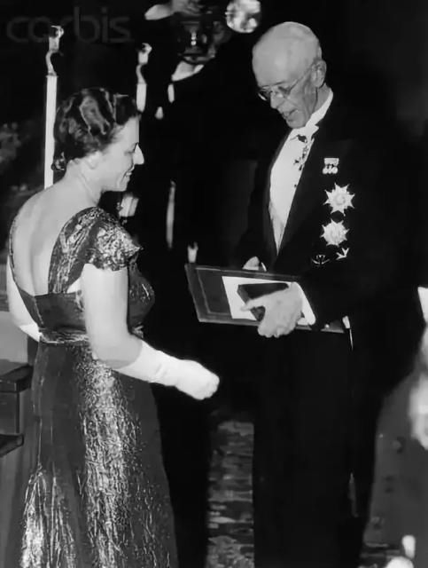
回到美国后的1937年，赛珍珠的作品《大地》被拍成电影并于同年斩获奥斯卡电影奖。1938年，她凭借《大地》等系列作品获得诺贝尔文学奖。
在奥斯卡颁奖典礼上，赛珍珠竟以《中国小说》作为演讲题目，向全世界介绍中国古典小说、以及它神奇而独特的魅力。
这是中国小说第一次被西方如此广泛地认识，这场演讲引发了极大的轰动，以至于直到今天，无数西方人依旧对“中国小说”保有极大的兴趣。这，无疑都是赛珍珠的功劳。
当赛珍珠站在诺贝尔颁奖典礼上介绍中国小说时，无数人都能透过她那口流利的英语和白皮肤错觉：“她就是一个中国人，一个在自豪地介绍中国文化的中国人。”
演讲中，赛珍珠还不忘饱含热泪地叹道：“是中国小说教会了我写作。”
对于赛珍珠而言，站在镁光灯下向全世界讲述中国是她的理想之一，但对美国而言，她之凭借中国作品获得诺贝尔奖、她之在颁奖典礼上大讲中国，是对母国的背叛。
于是，很快地，赛珍珠在美国虽然得到了巨大的名，可她却也同时给自己惹来了巨大的争议。最让她难受的是，伴随着她之获得诺贝尔文学奖，来自中国对她的各种争议也已铺天盖地。
有人说她的作品丑化了中国人，有人说她的作品别有用心，有人说她只看到了表面，有人说她根本不懂中国……
明明，因为她和她的作品，世界对中国的关注更多、更深了，明明她算是功臣，可似乎却没人看到这些。赛珍珠的作品在中国遇冷，文学奖、社会民众、政府都对她的作品不那么待见。
但这些，都没阻止赛珍珠继续最初的理想。
中国的抗日战争开始后，身在美国的她心急如焚，她一面继续让美国民众了解中国，一面紧锣密鼓地创办了旨在沟通中西方文化的“东西方协会”，并担任主席职务。
与此同时，赛珍珠开始利用电台电视台向美国民众宣传中国，她一遍又一遍地重复道：“在抗日战争中，中国人是不可能会屈服的，他们会前仆后继地坚持抗日，他们一定会取得胜利！”
这边，刚刚向美国宣传完中国，那边，赛珍珠又在美国之音、英国BBC电台和各电视台，用汉语广播向中国介绍美国人民如何理解支持中国人民的抗日战争。
而在其著作《爱国者》中，她还用细腻的笔法重现了日本人入侵东三省建立傀儡政权等重大历史事件，在《龙子》一书中，她最早用英文向西方世界全面披露了侵华日军南京大屠杀的暴行。
各种宣传中国抗日的同时，赛珍珠丝毫不肯放弃任何能有助于中国抗日的事情。不得不说，为了支持中国抗日，赛珍珠想尽了各种法子。
1940年，她甚至给1000名美国妇女写了一封信，信里希望她们每人能够为拯救千万中国妇女儿童捐献100美元，时任美国第一夫人的埃莉诺·罗斯福第一个响应她的号召，寄来一张支票。
为了支持中国抗日，赛珍珠还再次来到了中国，此时的中国已经在日本的侵略下满目疮痍，这样的场景，是她最不愿也最不能见的。
为了支持抗日，赛珍珠再回中国时，一刻也没停地开始收集创作素材，深入进行抗日宣传。不久，她再次带着她搜集到的种种回到了美国，这次匆匆离开中国时，她并未意识到，这一别，竟是她与中国的永别。
新中国成立后，中美关系一直在跌宕起伏中。
见此情景，赛珍珠内心充满了悲凉。可在那种节骨眼上，她似乎又什么都做不了。
可只要你想，无论在怎样的情境下，只要你想，你能为理想做的事情永远都有。秉承着这种理念的赛珍珠创办了“欢迎之家”，这个“家”专门被她用来收养黑头发、黑眼睛的美国弃儿。
不久，她还创设赛珍珠基金会，旨在帮助美国军人在海外与亚洲妇女非婚所生弃儿。
赛珍珠的亲朋总说：“每每她见到黑头发、黑眼睛的亚洲模样的孩子，她的眼里就会闪着光，然后她总会忍不住上去抱抱他们，他们对她来说就像她的家人一样。”
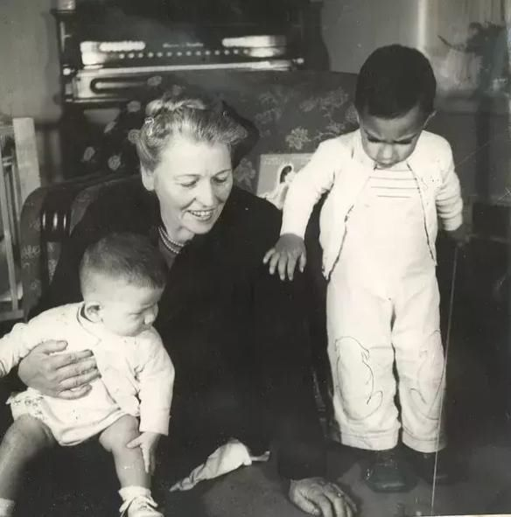
赛珍珠和收养的亚洲孤儿
能不是家人吗？要知道，她打小就是和这群黑眼睛、黑头发一起长大的啊！
20世纪50年代，世界上两大阵营的对立与冷战割断了赛珍珠与新中国的联系。赛珍珠在美中对立、国共对立夹缝中异常矛盾。
但从始至终，她一直未改变她的立场和“天下一家亲”的理想。即便再大的风口浪尖，她也始终站在那里，站在推动中美友好的位置上，岿然不动。
在中美关系最僵硬的时刻，她依旧站起来顶着风道：“我拒绝称她是敌对的国家，中国的人民太善良，中国的土地太美丽。”
20世纪60年，在美国备受争议的赛珍珠在中国受到猛烈抨击，先后有三篇批评赛珍珠的文章问世，说她是“反动文人”，大字报把赛珍珠定位为美帝国主义在中国的代言人。
批评家对赛珍珠大加挞伐，指责《大地》不仅没有写出“那时中国革命正处于高潮”，更是“封建主义”的典型。
在那个年代，赛珍珠的作品被禁止出版，以至于她的名字也在她热恋的土地上消失。
好在，这些，她都不那么在意，她在意的只是中国的发展，中国的未来，中国和美国的关系。
1971年，年已80岁并一直关注着中国的赛珍珠惊喜地发现：“乒乓外交”让中美关系出现了缓和，小球转大球后，原本敌对的中美关系开始融冰。
得知消息的那刻，赛珍珠每天都高兴得像个孩子。这对她来说是多大的好消息啊，这就意味着她可能能在有生之年再回她的故乡中国了。
那一刻，她仿佛看到她亲爱的祖国在向她招手，那是她的根处，她童年、少年成长的地方，那片养育她的可爱土地，那群历经灾难后慢慢强大起来的可爱的人儿……
1972年，美国总统尼克松宣布访华，赛珍珠第一时间向总统求助，要求一同访华。她还同意以80高龄主持美国国家广播公司（NBC）专题节目“重新看中国”。
赛珍珠开始接二连三地给中国发电报，每天，她都在焦急地等待消息。没错，她所有发往中国的电报目的都只有一个：求到一份邀请和入境签证。
可在无数焦急等待的日夜后，赛珍珠等来了一位中国驻加拿大的外交官给她发来严酷的拒绝信函。该拒绝函上写着的内容让她始料未及，上书：
“亲爱的赛珍珠女士：来信收悉。考虑到长期以来您在著作里采取歪曲、攻击、谩骂新中国及其领-导-人的态度的事实，我被授权告诉您我们无法答应您访问中国的请求。您的忠诚的，二秘H. L. Yuan”
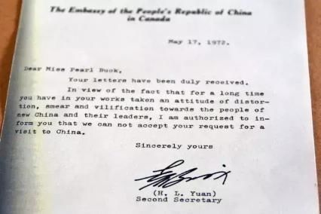
拿到这封拒绝函时，赛珍珠整个人都怔住了。半晌后，她浑身颤抖地靠意念支撑着缓缓挪到了沙发边坐下。谁也不知道，最终压垮人的最后一根稻草有多轻，在此之前，赛珍珠也从不知情。
就因为这个简短的拒绝信函，赛珍珠整个人的精神在一瞬间被击垮。
对你来说，那是你魂牵梦绕的祖国，可对祖国来说，你却是不被允许进入者。那一刻，赛珍珠恍惚了，她有一种不知自己从哪里来、又要去向哪里的茫然无助。
拿到被拒信函的那天黄昏时分，赛珍珠颤巍巍地走到窗子边看向远方，没错，那是中国所在的方向。她在胸前缓慢地划了一个十字，然后，她那枯槁的右手垂下又下意识抬起又放下。
模糊中，赛珍珠似乎看到了幼年时中国小伙伴送到他手里的野果子，可她不敢伸手去接，她怕自己一伸手拿果子的人便和果子一起消失了……
中国有一句话叫“落叶归根”，她要落了，可根却在遥远的地方，她此生永远无法在触及的地方。
这之后仅仅10个月后的1973年3月6日，赛珍珠便在佛蒙特州丹比城于抑郁中辞别了人世，她死后，其骨灰被安葬在宾夕法尼亚州费城郊区绿丘农庄。
她走时，她的母国几乎无人知晓，一如她4个月时被抱去中国时一样。
赛珍珠的墓碑上镌刻的，是她临终前亲手为自己刻下的三个中文字：赛珍珠！
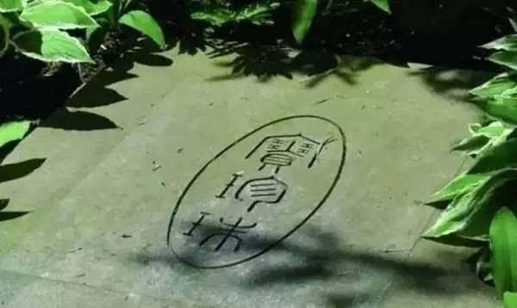
赛珍珠的墓碑
我想，如果这三个字有什么隐含的意思，那大概就是她生前无数次说的那句话了：“我的母语是汉语，我的籍贯中国镇江，我爱中国！”

